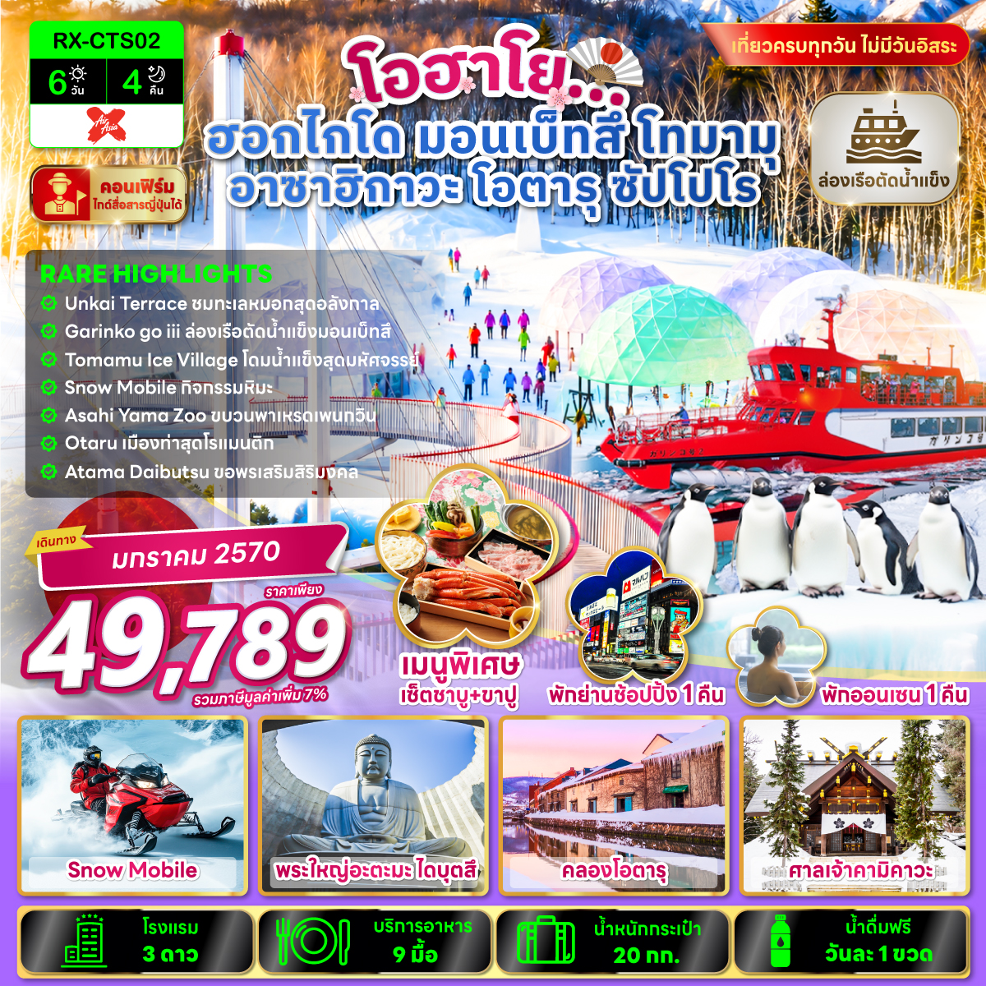

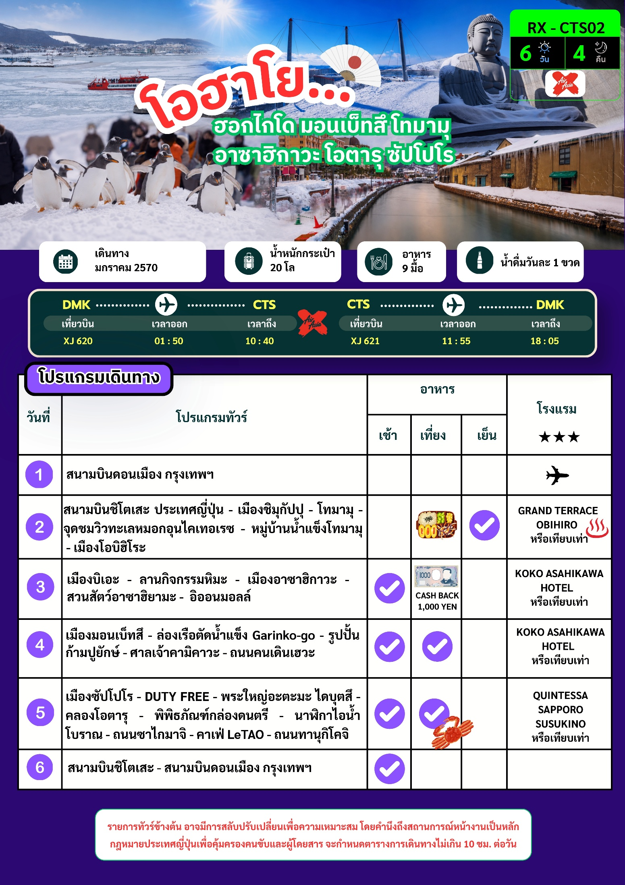

อัตราค่าบริการ
พีเรียดเดินทาง | ห้องเตียงคู่  นอน 2 – 3 ท่าน  เด็กมีเตียงพัก 3 ท่าน | ราคาทัวร์ไม่รวมตั๋วเครื่องบิน | ราคาห้อง  พักเดี่ยว | PNR ตั๋วเครื่องบิน
14 - 19 มกราคม 2570 | 49,789 | 26,789 | 7,900 | SG5SVD
21 - 26 มกราคม 2570 | 49,789 | 26,789 | 7,900 | TJHW6U
27 มกราคม - 01 กุมภาพันธ์ 2570 | 49,789 | 26,789 | 7,900 | XDUPTZ
30 มกราคม - 04 กุมภาพันธ์ 2570 | 49,789 | 26,789 | 7,900 | MK7B7R

หมายเหตุ : ไม่มีราคาเด็ก เนื่องจากเป็นราคาพิเศษ / อัตราค่าบริการสำหรับ เด็กอายุไม่เกิน 2 ปี
ณ วันเดินทางกลับ (Infant) ท่านละ 8,000 บาท
ราคาทัวร์ไม่รวมค่าทิปไกด์ และคนขับรถ ท่านละ 2,000 บาท/ท่าน/ทริป

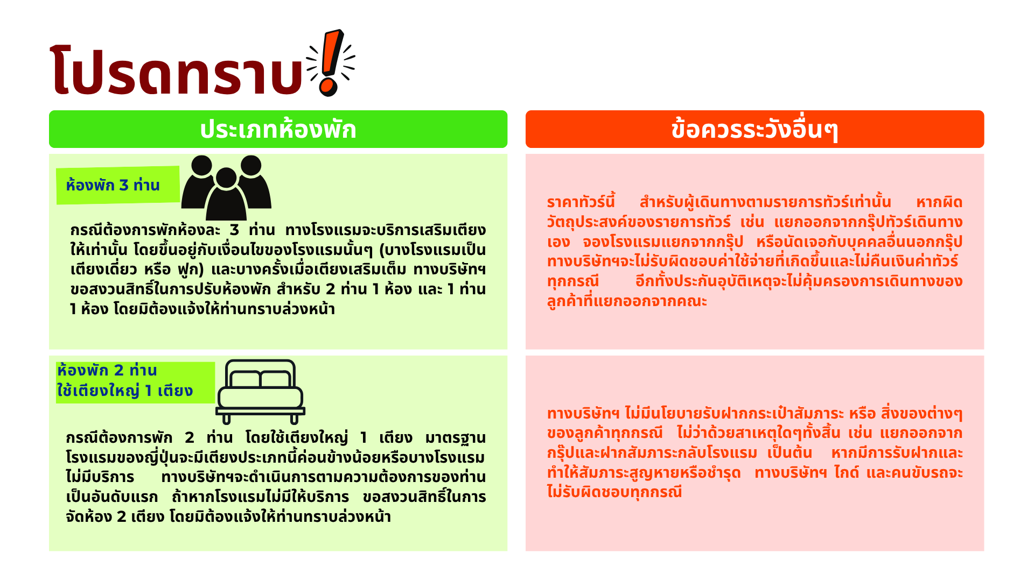

DAY 1 สนามบินดอนเมือง กรุงเทพฯ
22.30 น. พร้อมกัน ณ สนามบินดอนเมือง กรุงเทพฯ ประเทศไทย โดยมีเจ้าหน้าที่ให้การต้อนรับ พร้อมอำนวยความสะดวกในการเช็คอินให้แก่ท่าน
DAY 2 สนามบินชิโตเสะ ประเทศญี่ปุ่น เมืองชิมุกัปปุ โทมามุ จุดชมวิวทะเลหมอกอุนไคเทอเรซ หมู่บ้านน้ำแข็งโทมามุ เมืองโอบิฮิโระ

01.50 น. ออกเดินทางสู่ สนามบินชิโตเสะ ประเทศญี่ปุ่น โดยสายการบิน แอร์เอเชีย เอ็กซ์ เที่ยวบินที่ XJ620 (ไม่มีอาหารและเครื่องดื่มบริการบนเครื่อง)
10.40 น. เดินทางถึง สนามบินชิโตเสะ ประเทศญี่ปุ่น (เวลาท้องถิ่น ณ ประเทศญี่ปุ่นเร็วกว่าประเทศไทย 2 ชั่วโมง) นำท่านผ่านด่านตรวจคนเข้าเมืองและรับสัมภาระผ่านจุดคัดกรองของศุลกากร
🍽 กลางวัน บริการอาหารกลางวันแบบ BENTO BOX
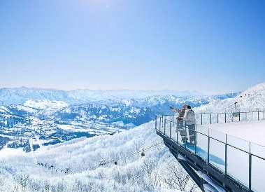
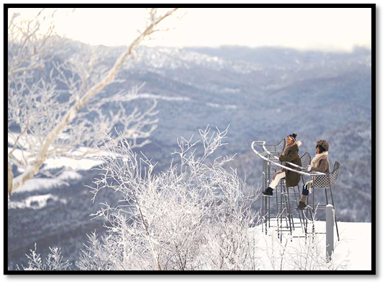
เดินทางสู่ เมืองชิมุกัปปุ เพื่อเข้าสู่พื้นที่รีสอร์ทธรรมชาติท่ามกลางขุนเขา ณ โทมามุ (ใช้เวลาเดินทางประมาณ 2 ชั่วโมง ขึ้นอยู่กับสภาพถนน และปริมาณหิมะ) ซึ่งเป็นพื้นที่รีสอร์ทชื่อดังแห่งฮอกไกโด โดดเด่นด้วยทัศนียภาพของขุนเขาและธรรมชาติอันงดงาม เป็นที่ตั้งของ อุนไคเทอเรซ จุดชมทะเลหมอกเหนือก้อนเมฆที่มีชื่อเสียงระดับโลก นำท่านนั่งกอนโดลาลอยฟ้าสู่ จุดชมวิวทะเลหมอกอุนไคเทอเรซ (รวมค่ากระเช้าขึ้น-ลง) ตั้งอยู่บนความสูงประมาณ 1,088 เมตรเหนือระดับน้ำทะเล (ใช้เวลานั่งกระเช้าประมาณ 15 นาที) สู่จุดชมวิวเหนือผืนเมฆอันกว้างใหญ่ หากสภาพอากาศเอื้ออำนวย ท่านจะได้สัมผัสปรากฏการณ์ “ทะเลหมอก” ที่ปกคลุมหุบเขาและเทือกเขาโดยรอบ ราวกับยืนอยู่เหนือก้อนเมฆบนสรวงสวรรค์ สร้างทัศนียภาพอันงดงามและน่าประทับใจไม่รู้ลืม ภายในบริเวณยังมีจุดชมวิวดีไซน์พิเศษหลายแห่ง เช่น Cloud Walk, Cloud Pool และ Cloud Bed ให้ท่านได้เก็บภาพความประทับใจท่ามกลางธรรมชาติอันยิ่งใหญ่ของฮอกไกโด อิสระให้ท่านเดินเล่นบริเวณระเบียงชมทะเลหมอกชื่อดังแห่งฮอกไกโด สัมผัสความรู้สึกราวกับเดินอยู่เหนือปุยเมฆ ชมวิวพาโนรามาของเทือกเขาสุดอลังการ และลุ้นพบปรากฏการณ์ทะเลหมอกอันงดงามที่ได้รับการขนานนามว่า “สวรรค์เหนือเมฆ” ของญี่ปุ่น

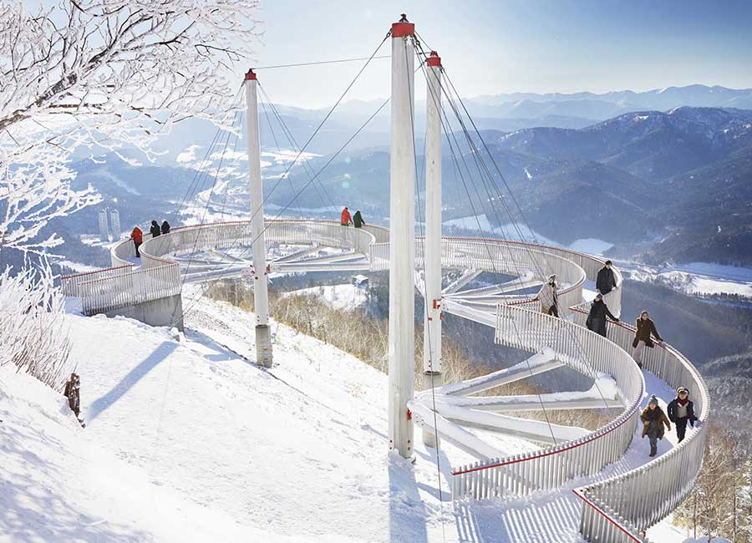
(หมายเหตุ : หากในวันเดินทาง อุนไคเทอเรซ ไม่เปิดให้บริการหรือไม่สามารถขึ้นชมได้เนื่องจากสภาพอากาศ ทางบริษัทขอคืนค่ากระเช้าและนำท่านอิสระชมบรรยากาศพร้อมเล่นหิมะบริเวณด้านล่างของรีสอร์ทโทมามุทดแทน)
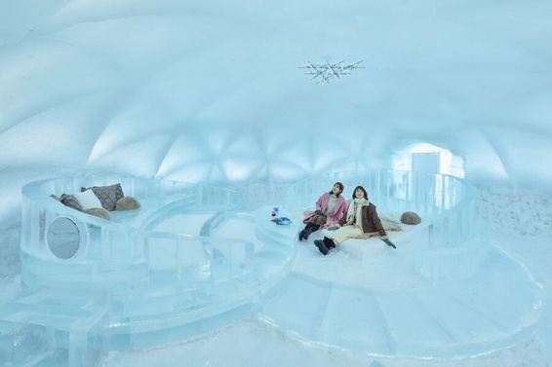
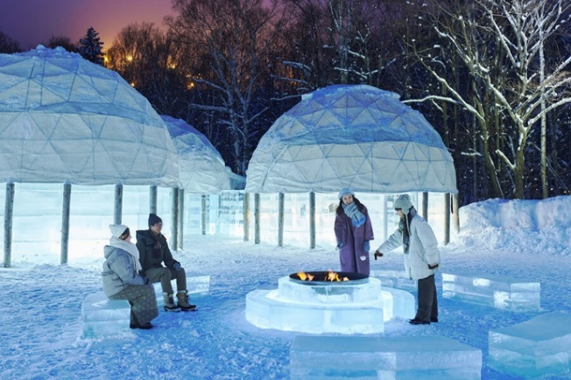
จากนั้นนำท่านเดินทางไปยัง หมู่บ้านน้ำแข็งโทมามุ ไฮไลท์ฤดูหนาวชื่อดัง เมืองน้ำแข็งสุดแฟนตาซีที่เปิดให้เข้าชมเฉพาะช่วงฤดูหนาวยามค่ำคืน ภายในประกอบด้วยอาคารและสิ่งก่อสร้างที่สร้างจากน้ำแข็งและหิมะ ไม่ว่าจะเป็นโบสถ์น้ำแข็ง โรงแรมน้ำแข็ง บาร์น้ำแข็ง ร้านอาหารน้ำแข็ง ลานสเก็ตน้ำแข็ง และจุดถ่ายรูปสุดโรแมนติก ท่ามกลางอุณหภูมิติดลบและแสงไฟประดับที่ส่องประกายราวกับอยู่ในโลกแห่งเทพนิยาย (รวมค่าเข้า) สำหรับฤดูกาลนี้ หมู่บ้านน้ำแข็งมีกำหนดเปิดให้บริการระหว่างเดือนธันวาคมถึงกลางเดือนมีนาคม โดยแต่ละโซนจะทยอยเปิดตามสภาพอากาศและปริมาณน้ำแข็งในแต่ละปี ภายในยังมีไฮไลท์ใหม่ๆเช่น Ice Museum, Ice Restaurant และ Ice Sweets Shop ให้สัมผัสประสบการณ์สุดพิเศษที่หาได้เฉพาะในโทมามุเท่านั้น
หมายเหตุ : หากในวันเดินทาง หมู่บ้านน้ำแข็ง ยังไม่เปิดให้บริการ หรือไม่สามารถเข้าชมได้เนื่องจากสภาพอากาศหรือข้อจำกัดของสถานที่ ทางบริษัทขอนำท่านถ่ายรูปบริเวณ แลนด์มาร์กอาคารแฝดแห่งโทมามุ ซึ่งเป็นแลนด์มาร์กสำคัญของรีสอร์ท อิสระให้ท่านเพลิดเพลินกับบรรยากาศภายในรีสอร์ทและเก็บภาพความประทับใจตามอัธยาศัย)
เดินทางสู่ เมืองโอบิฮิโระ (ใช้เวลาเดินทางประมาณ 2 ชั่วโมง ขึ้นอยู่กับสภาพถนน และปริมาณหิมะ) บรรยากาศอันเงียบสงบ รายล้อมด้วยธรรมชาติที่สวยงาม และเป็นแหล่งผลิตวัตถุดิบคุณภาพเยี่ยมที่ได้รับการยกย่องว่าเป็นครัวของฮอกไกโด
🍽 ค่ำ บริการอาหารค่ำ ณ ร้านอาหาร
🏨ที่พัก GRAND TERRACE OBIHIRO ระดับ 3 ดาว หรือเทียบเท่า
DAY 3 เมืองบิเอะ ลานกิจกรรมหิมะ เมืองอาซาฮิกาวะ สวนสัตว์อาซาฮิยามะ อิออนมอลล์

🍽 เช้า บริการอาหารเช้า ณ ห้องอาหารของโรงแรม
เดินทางสู่ เมืองบิเอะ (ใช้เวลาเดินทางประมาณ 2 ชม. 30 นาที ขึ้นอยู่กับสภาพถนน และ ปริมาณหิมะ) เป็นเมืองเล็กๆ ในฮอกไกโด ที่โด่งดังไปทั่วโลกจากวิวทิวทัศน์ที่สวยงามราวกับภาพวาด ไฮไลท์สำคัญคือเนินเขาสลับซับซ้อน บ่อน้ำสีฟ้า และต้นไม้ที่มีชื่อเสียงจากโฆษณา นำท่านสนุกสนานกับกิจกรรมที่ ลานกิจกรรมหิมะ สัมผัสประสบการณ์ฤดูหนาวแบบฮอกไกโด ท่ามกลางหิมะสีขาวโพลน อิสระเล่นหิมะ ถ่ายภาพ และร่วมกิจกรรมต่างๆ ตามอัธยาศัย อาทิเช่น Snow Rafting, Snowmobile หรือกิจกรรมกลางแจ้งตามที่สถานที่กำหนด เหมาะสำหรับทุกเพศทุกวัยที่ต้องการสัมผัสบรรยากาศฤดูหนาวอย่างใกล้ชิด โดยกิจกรรมยอดนิยมคือ Snow Rafting และ Snowmobile (ไม่รวมค่ากิจกรรมต่างๆ ประมาณ 15,000 - 28,000 เยน)
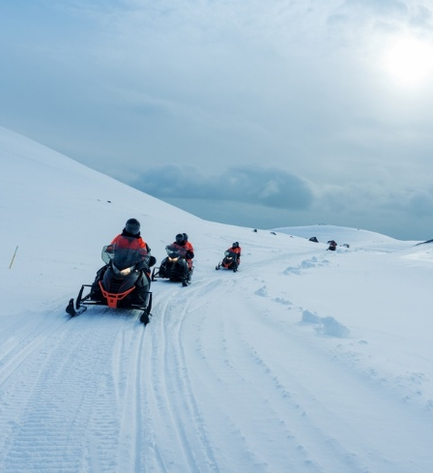
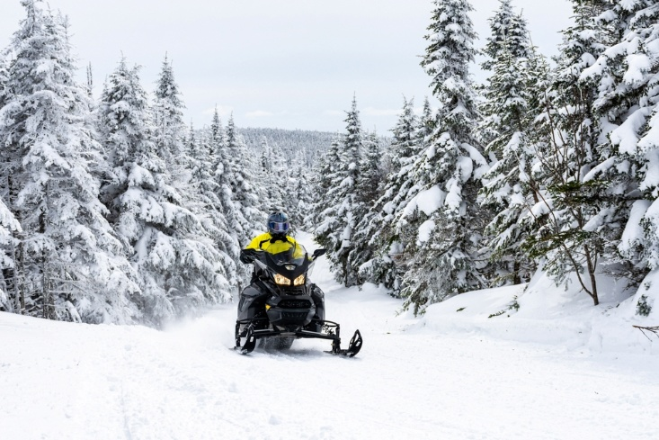

(หมายเหตุ : การดำเนินกิจกรรมหิมะขึ้นอยู่กับสภาพอากาศ และปริมาณหิมะในช่วงเวลานั้นๆ หากในวันเดินทาง ลานกิจกรรมหิมะ ไม่เปิดให้บริการ เนื่องจากสภาพอากาศหรือข้อจำกัดของสถานที่ ทางบริษัทขอสงวนสิทธิ์เปลี่ยนแปลงโปรแกรมตามความเหมาะสม)
นำท่านเดินทางสู่ เมืองอาซาฮิกาวะ (ใช้เวลาเดินทางประมาณ 1 ชั่วโมงครึ่ง ขึ้นอยู่กับสภาพถนน และ ปริมาณหิมะ) เมืองใหญ่อันดับ 2 ของฮอกไกโด และยังเป็นประตูสู่แหล่งท่องเที่ยวธรรมชาติชื่อดังของฮอกไกโด
🍽 กลางวัน บริการอาหารกลางวัน CASH BACK ท่านละ 1,000 เยน
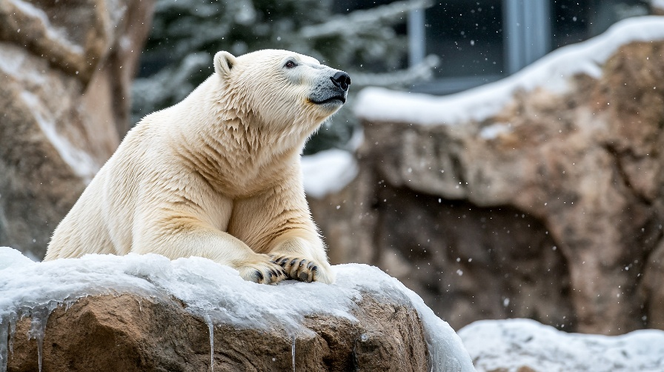
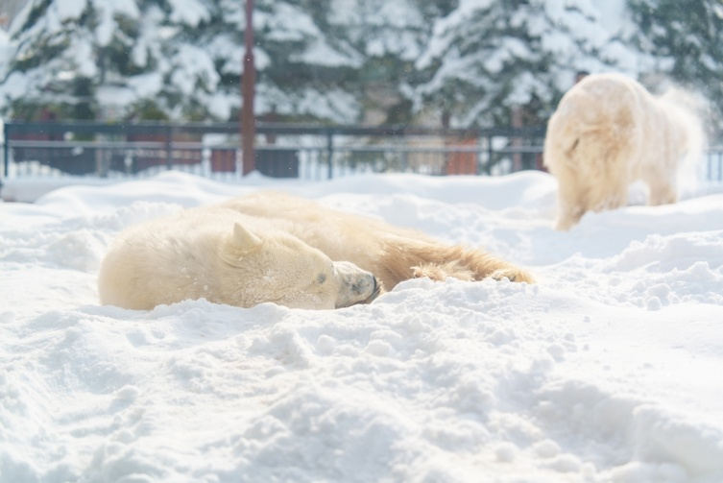
จากนั้นเดินทางสู่ สวนสัตว์อาซาฮิยามะ ตั้งอยู่ในเมืองอาซาฮิกาวะ เป็นสวนสัตว์ที่มีชื่อเสียงที่สุดแห่งหนึ่งของญี่ปุ่น และได้รับความนิยมจากแนวคิดการจัดแสดงสัตว์แบบ Behavioral Exhibition ที่ออกแบบให้ผู้เข้าชมได้เห็นพฤติกรรมตามธรรมชาติของสัตว์อย่างใกล้ชิด ไม่ว่าจะเป็นหมีขั้วโลก แมวน้ำ หมาป่า อุรังอุตัง และเพนกวิน ทำให้สามารถสัมผัสความน่ารักและความเป็นอยู่ของสัตว์ได้จากมุมมองที่แตกต่างจากสวนสัตว์ทั่วไป (รวมค่าเข้าชม)
ไฮไลท์สำคัญในช่วงฤดูหนาวคือ Penguin Walk หรือขบวนเดินพาเหรดเพนกวิน ที่จะออกมาเดินบนหิมะตามเส้นทางภายในสวนสัตว์อย่างอิสระ เปิดโอกาสให้นักท่องเที่ยวได้ชมเหล่าเพนกวินอย่างใกล้ชิด ซึ่งถือเป็นกิจกรรมยอดนิยมที่ดึงดูดนักท่องเที่ยวจากทั่วโลกในทุกฤดูหนาว (ขบวนพาเหรดเพนกวินโดยทั่วไปจัดวันละ 2 รอบ คือ 11:00 และ 14:30 น. และขึ้นอยู่กับสภาพอากาศในแต่ละวัน)
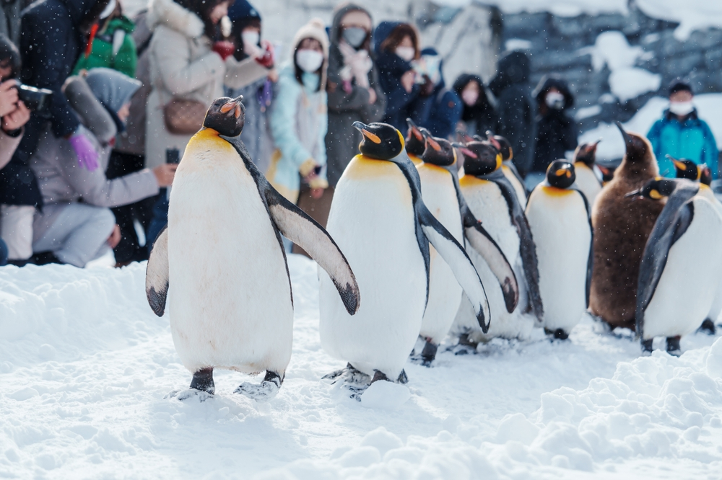
จากนั้นเดินทางเข้าเมืองอาซาฮิกาวะ อิสระให้ท่านเดินชม อิออนมอลล์ ศูนย์การค้าขนาดใหญ่ใจกลางเมืองอาซาฮิกาวะ ซึ่งเชื่อมต่อกับสถานีรถไฟ JR Asahikawa ภายในรวบรวมร้านค้าแบรนด์ดัง ร้านอาหาร คาเฟ่ เครื่องสำอาง ยา เครื่องใช้ไฟฟ้า เสื้อผ้า เสื้อกันหนาว อาหารสด และสินค้าของฝากจากฮอกไกโดไว้ในที่เดียว อาทิเช่น ช็อกโกแลต ชีส และผลิตภัณฑ์จากนม ให้ท่านได้เลือกซื้อสินค้าตามอัธยาศัย
🍽 ค่ำ อิสระอาหารค่ำตามอัธยาศัย
🏨ที่พัก KOKO ASAHIKAWA HOTEL ระดับ 3 ดาว หรือเทียบเท่า
DAY 4 เมืองมอนเบ็ทสึ ล่องเรือตัดน้ำแข็ง Garinko-go รูปปั้นก้ามปูยักษ์ ศาลเจ้าคามิคาวะ ถนนคนเดินเฮวะ

🍽 เช้า บริการอาหารเช้า ณ ห้องอาหารของโรงแรม
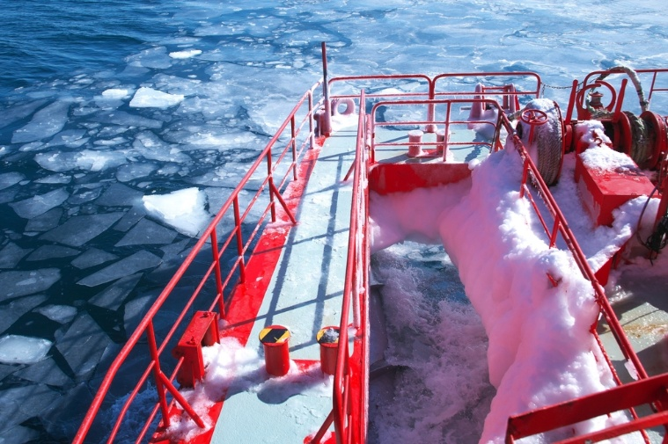
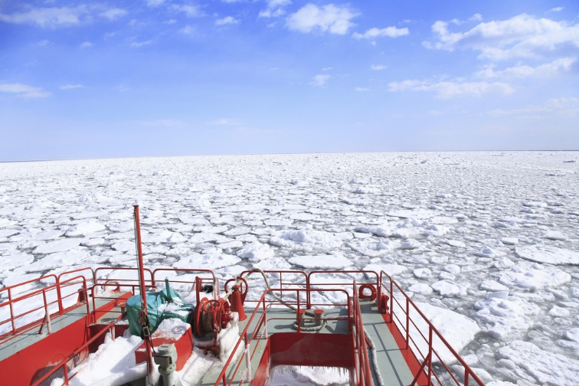
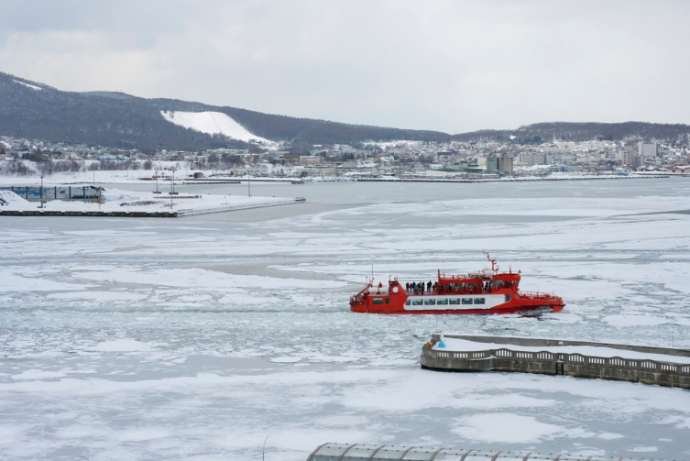
เดินทางไปยัง เมืองมอนเบ็ทสึ (ใช้เวลาเดินทางประมาณ 3 ชั่วโมงครึ่ง ขึ้นอยู่กับสภาพถนน และ ปริมาณหิมะ) เมืองท่าริมทะเลโอค็อตสค์ทางตอนเหนือของฮอกไกโด มีชื่อเสียงด้านทะเลน้ำแข็งลอย (Drift Ice) ซึ่งจะเกิดขึ้นในช่วงฤดูหนาวระหว่างเดือนมกราคมถึงมีนาคม โดยกระแสน้ำแข็งจากทะเลทางตอนเหนือจะไหลลงมาปกคลุมชายฝั่งฮอกไกโด สร้างทัศนียภาพอันสวยงามและหาชมได้ยาก นอกจากนี้ยังเป็นแหล่งอาหารทะเลคุณภาพเยี่ยม โดยเฉพาะปูหิมะ ปูทาราบะ และหอยเชลล์จากทะเลโอค็อตสค์ นำท่าน ล่องเรือตัดน้ำแข็ง Garinko-go พาท่านออกสู่ทะเลโอค็อตสค์เพื่อสัมผัสปรากฏการณ์ทะเลน้ำแข็งลอยอย่างใกล้ชิด โดยจุดเด่นของเรือคือหัวเรือขนาดใหญ่ที่หมุนตัดและแหวกก้อนน้ำแข็งระหว่างการเดินทาง สร้างประสบการณ์ที่ตื่นตาตื่นใจและหาได้ยากในโลก (รวมค่าล่องเรือ) นอกจากชมบรรยากาศทะเลน้ำแข็งลอยแล้ว ท่านยังสามารถเพลิดเพลินกับการถ่ายภาพ ซึ่งบนดาดฟ้าเรือสามารถถ่ายภาพทะเลน้ำแข็งได้แบบ 360 องศา หากโชคดีอาจพบสัตว์ทะเล เช่น นกอินทรีทะเลสเตลเลอร์ แมวน้ำ หรือสัตว์ป่าทะเลโอค็อตสค์
(หมายเหตุ : หากในวันเดินทาง เรือตัดน้ำแข็ง ไม่เปิดให้บริการ เนื่องจากสภาพอากาศหรือข้อจำกัดของสถานที่ ทางบริษัทขอสงวนสิทธิ์เปลี่ยนแปลงโปรแกรมตามความเหมาะสม)
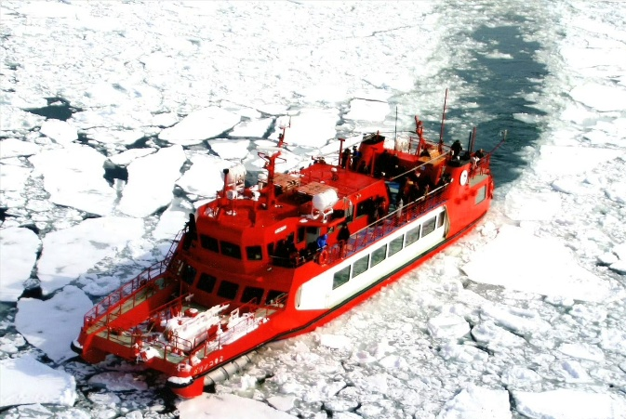
🍽 กลางวัน บริการอาหารกลางวัน ณ ร้านอาหาร
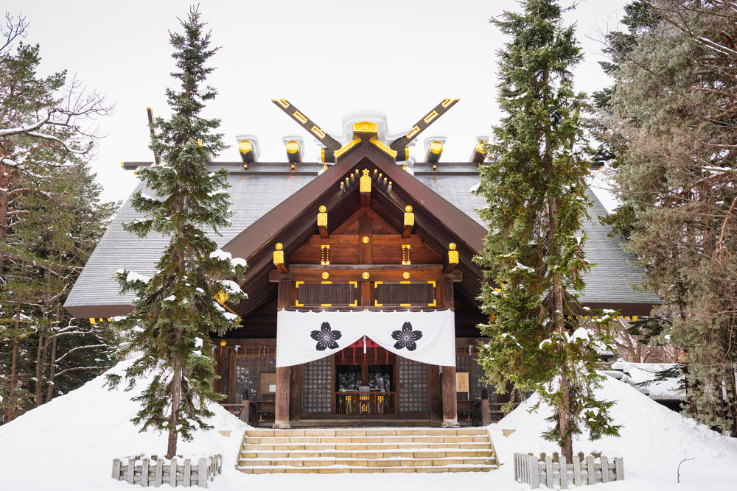
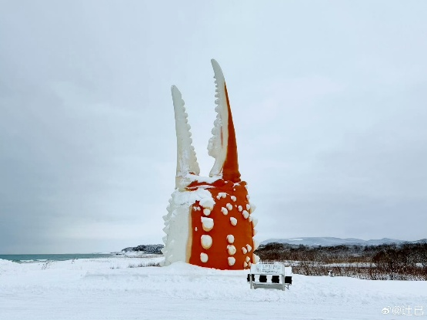
จากนั้น แวะถ่ายรูปกับอีกหนึ่งแลนด์มาร์กชื่อดังของเมืองมอนเบ็ทสึ รูปปั้นก้ามปูยักษ์ ตั้งอยู่บริเวณริมทะเลโอค็อตสค์ สร้างขึ้นเพื่อเป็นสัญลักษณ์ของเมืองที่มีชื่อเสียงด้านอุตสาหกรรมประมงและอาหารทะเล โดยเฉพาะปูจากทะเลโอค็อตสค์อันเลื่องชื่อ ด้วยความสูงกว่า 12 เมตร และน้ำหนักประมาณ 7 ตัน ทำให้รูปปั้นก้ามปูยักษ์แห่งนี้กลายเป็นจุดถ่ายภาพยอดนิยมเมื่อมาเยือนมอนเบ็ทสึ โดยมีฉากหลังเป็นทะเลโอค็อตสค์อันกว้างใหญ่ และในช่วงฤดูหนาวยังสามารถชมบรรยากาศทะเลน้ำแข็งลอยได้จากบริเวณใกล้เคียงอีกด้วยเดินทางกลับเมืองอาซาฮิกาวะ โดยระหว่างทางพาท่านแวะสักการะ ศาลเจ้าคามิคาวะ (ใช้เวลาเดินทางประมาณ 3 ชั่วโมงครึ่ง ขึ้นอยู่กับสภาพถนน และ ปริมาณหิมะ) ศาลเจ้าประจำภูมิภาคคามิคาวะ ตั้งอยู่บนเนินเขาคางุระโอกะในเมืองอาซาฮิกาวะ ท่ามกลางป่าสนและต้นไม้ใหญ่ที่ให้บรรยากาศเงียบสงบ ร่มรื่น และศักดิ์สิทธิ์ เป็นหนึ่งในศาลเจ้าที่ชาวฮอกไกโดให้ความเคารพนับถือมากที่สุดแห่งหนึ่ง โดยมีประวัติยาวนานกว่า 100 ปี เน้นขอพรเรื่องสุขภาพ การเดินทาง และความสำเร็จ
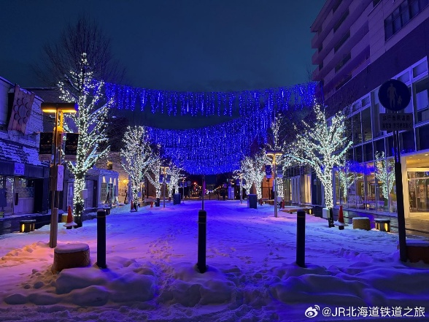
จากนั้น อิสระให้ท่านเดินเล่น ถนนคนเดินเฮวะ ถนนคนเดินสายหลักของเมืองอาซาฮิกาวะ ซึ่งได้รับการยกย่องให้เป็นถนนคนเดินถาวรแห่งแรกของประเทศญี่ปุ่น ตลอดสองข้างทางเต็มไปด้วยร้านค้า ร้านอาหาร คาเฟ่ และงานศิลปะกลางแจ้ง มีร้านอาหารหลากหลายรูปแบบที่เปิดให้บริการช่วงกลางคืน เช่น ร้านราเม็ง อิซากายะ ร้านเนื้อย่าง ให้ท่านได้สัมผัสบรรยากาศเมืองท้องถิ่นของฮอกไกโด พร้อมเลือกซื้อของฝากและลิ้มลองอาหารขึ้นชื่อตามอัธยาศัย
🍽 ค่ำ อิสระอาหารค่ำตามอัธยาศัย
🏨ที่พัก KOKO ASAHIKAWA HOTEL ระดับ 3 ดาว หรือเทียบเท่า
DAY 5 เมืองซัปโปโร DUTY FREE พระใหญ่อะตะมะ ไดบุตสึ คลองโอตารุ พิพิธภัณฑ์กล่องดนตรี นาฬิกาไอ น้ำโบราณ ถนนซาไกมาจิ คาเฟ่ LeTAO ถนนทานุกิโคจิ

🍽 เช้า บริการอาหารเช้า ณ ห้องอาหารของโรงแรม
พาท่านเดินทางสู่ เมืองซัปโปโร (ใช้เวลาเดินทางประมาณ 2 ชั่วโมงครึ่ง ขึ้นอยู่กับสภาพถนน และ ปริมาณหิมะ) เมืองหลวงแห่งเกาะฮอกไกโด มีชื่อเสียงด้านอาหาร ช้อปปิ้ง และวัฒนธรรม นำท่านแวะเลือกซื้อสินค้าคุณภาพจากประเทศญี่ปุ่น ณ DUTY FREE ซึ่งรวบรวมสินค้ายอดนิยมหลากหลายประเภทไว้ในที่เดียว ไม่ว่าจะเป็นผลิตภัณฑ์เพื่อสุขภาพ วิตามินบำรุงร่างกาย เครื่องสำอางแบรนด์ญี่ปุ่น สินค้าอิเล็กทรอนิกส์ รวมถึงของฝากขึ้นชื่อจากแดนอาทิตย์อุทัย ทั้งผลิตภัณฑ์เพื่อสุขภาพ เครื่องสำอางแบรนด์ดัง สินค้าไลฟ์สไตล์ และเทคโนโลยีจากญี่ปุ่น ให้ทุกท่านได้เลือกซื้อของฝากและสินค้าถูกใจในราคาปลอดภาษี พร้อมอิสระในการเลือกชมสินค้าตามอัธยาศัย
🍽 กลางวัน บริการอาหารกลางวัน ณ ร้านอาหาร เซ็ตเมนูชาบู+ขาปูยักษ์
พาท่านเดินทางเพื่อสักการะ พระใหญ่อะตะมะไดบุตสึ (ใช้เวลาเดินทางประมาณ 40 นาที ขึ้นอยู่กับสภาพถนน และ ปริมาณหิมะ) พระพุทธรูปขนาดใหญ่สูงกว่า 13 เมตร ผลงานการออกแบบของ Tadao Ando สถาปนิกชื่อดังระดับโลก โดดเด่นด้วยแนวคิดการออกแบบที่ผสมผสานความสงบทางพุทธศาสนาเข้ากับธรรมชาติ โดยองค์พระประดิษฐานอยู่ภายในเนินเขา ทำให้มองเห็นเฉพาะส่วนพระเศียรจากภายนอก สร้างความรู้สึกสงบ งดงาม และแปลกตา จนกลายเป็นหนึ่งในแลนด์มาร์กสำคัญของเมืองซัปโปโร

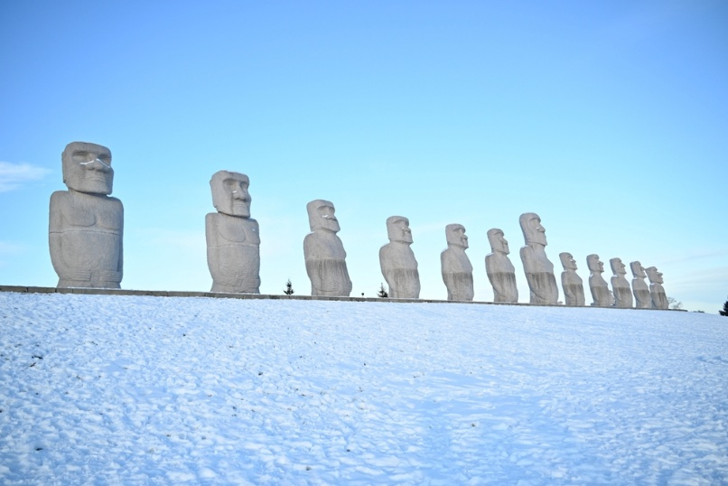
โดยก่อนถึงองค์พระใหญ่ จะพบกับ กลุ่มรูปปั้นโมอาย ขนาดใหญ่เรียงรายอย่างโดดเด่น ซึ่งได้รับแรงบันดาลใจมาจากรูปปั้นโมอายบนเกาะอีสเตอร์ ประเทศชิลี สร้างขึ้นเพื่อสื่อถึงแนวคิดเรื่องการปกป้องคุ้มครองและความสงบทางจิตใจ กลายเป็นอีกหนึ่งจุดถ่ายภาพยอดนิยมของนักท่องเที่ยวที่มาเยือน
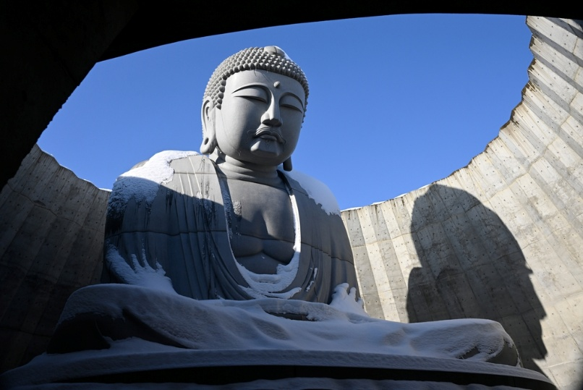
จากนั้นเดินทางสู่ โอตารุ (ใช้เวลาเดินทางประมาณ 1 ชั่วโมง ขึ้นอยู่กับสภาพถนน และ ปริมาณหิมะ) เมืองท่าประวัติศาสตร์ริมอ่าวอิชิคาริที่เคยรุ่งเรืองด้านการค้าระหว่างประเทศในอดีต ปัจจุบันยังคงอนุรักษ์อาคารสไตล์ยุโรปและโกดังอิฐเก่าแก่ไว้เป็นอย่างดี จนกลายเป็นหนึ่งในเมืองท่องเที่ยวที่มีเสน่ห์ที่สุดของฮอกไกโด นำท่านถ่ายภาพบริเวณ คลองโอตารุ แลนด์มาร์กสำคัญของเมืองที่รายล้อมด้วยโกดังอิฐเก่าแก่ สัมผัสบรรยากาศเมืองท่าประวัติศาสตร์อันแสนโรแมนติกของฮอกไกโด
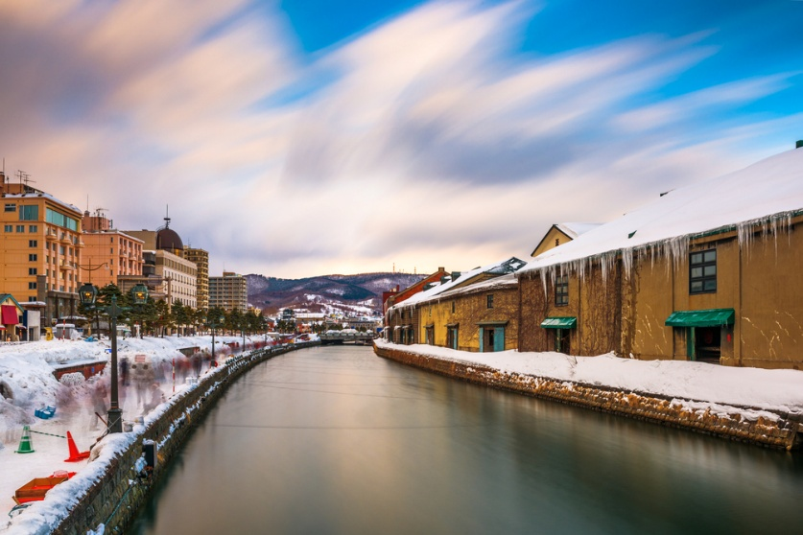
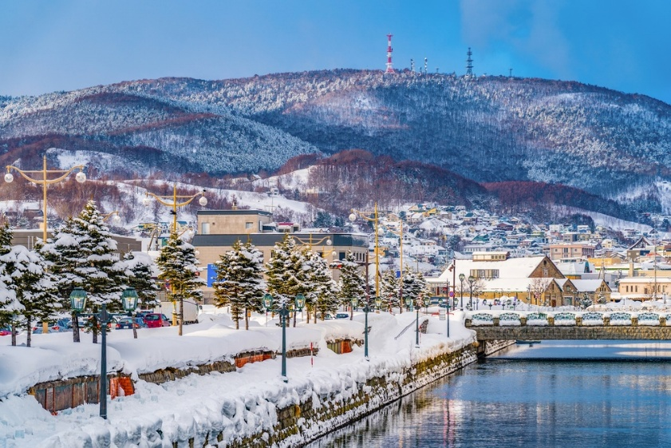

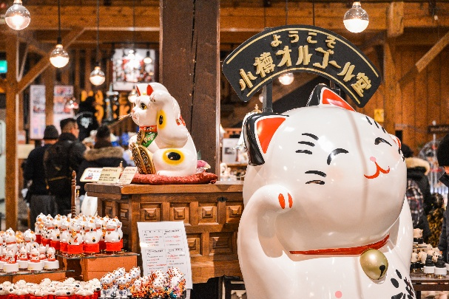
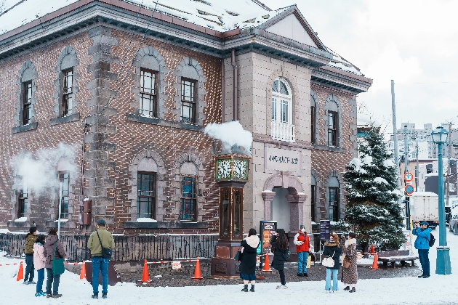
จากนั้น พาท่านเดินชม พิพิธภัณฑ์กล่องดนตรีโอตารุ แหล่งรวบรวมกล่องดนตรีหลากหลายรูปแบบที่มีชื่อเสียงของญี่ปุ่น พร้อมเลือกซื้อเป็นของฝากอันทรงคุณค่า ภายในรวบรวมกล่องดนตรีหลากหลายรูปแบบนับหมื่นชิ้น ถือเป็นหนึ่งในร้านและพิพิธภัณฑ์กล่องดนตรีที่มีชื่อเสียงที่สุดของญี่ปุ่น ตั้งอยู่ในอาคารประวัติศาสตร์อายุกว่า 100 ปี ด้านหน้าพิพิธภัณฑ์จะมีอีกจุดไฮไลท์อย่าง นาฬิกาไอน้ำโบราณ ขนาดใหญ่สูงกว่า 5 เมตร ซึ่งได้รับมอบมาจากเมืองแวนคูเวอร์ ประเทศแคนาดา โดยจะส่งเสียงดนตรีและพ่นไอน้ำทุก ๆ 15 นาที ถือเป็นจุดเช็กอินยอดนิยมของเมืองโอตารุ
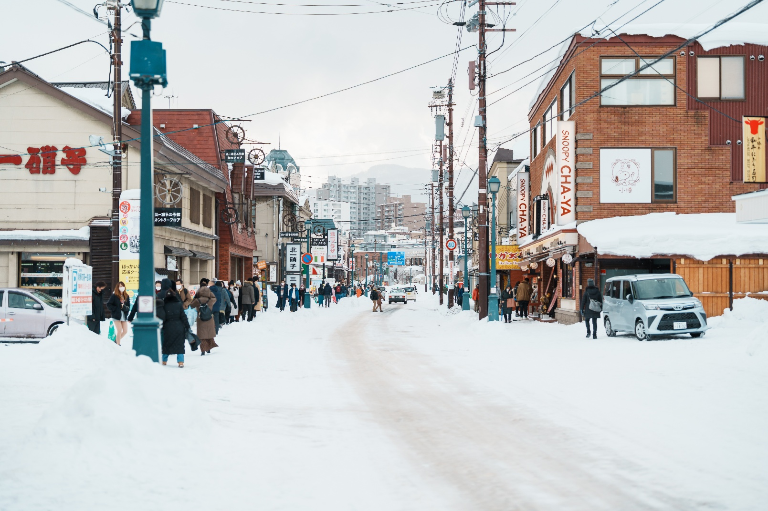
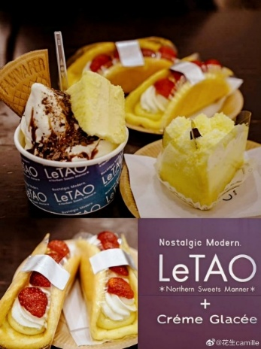
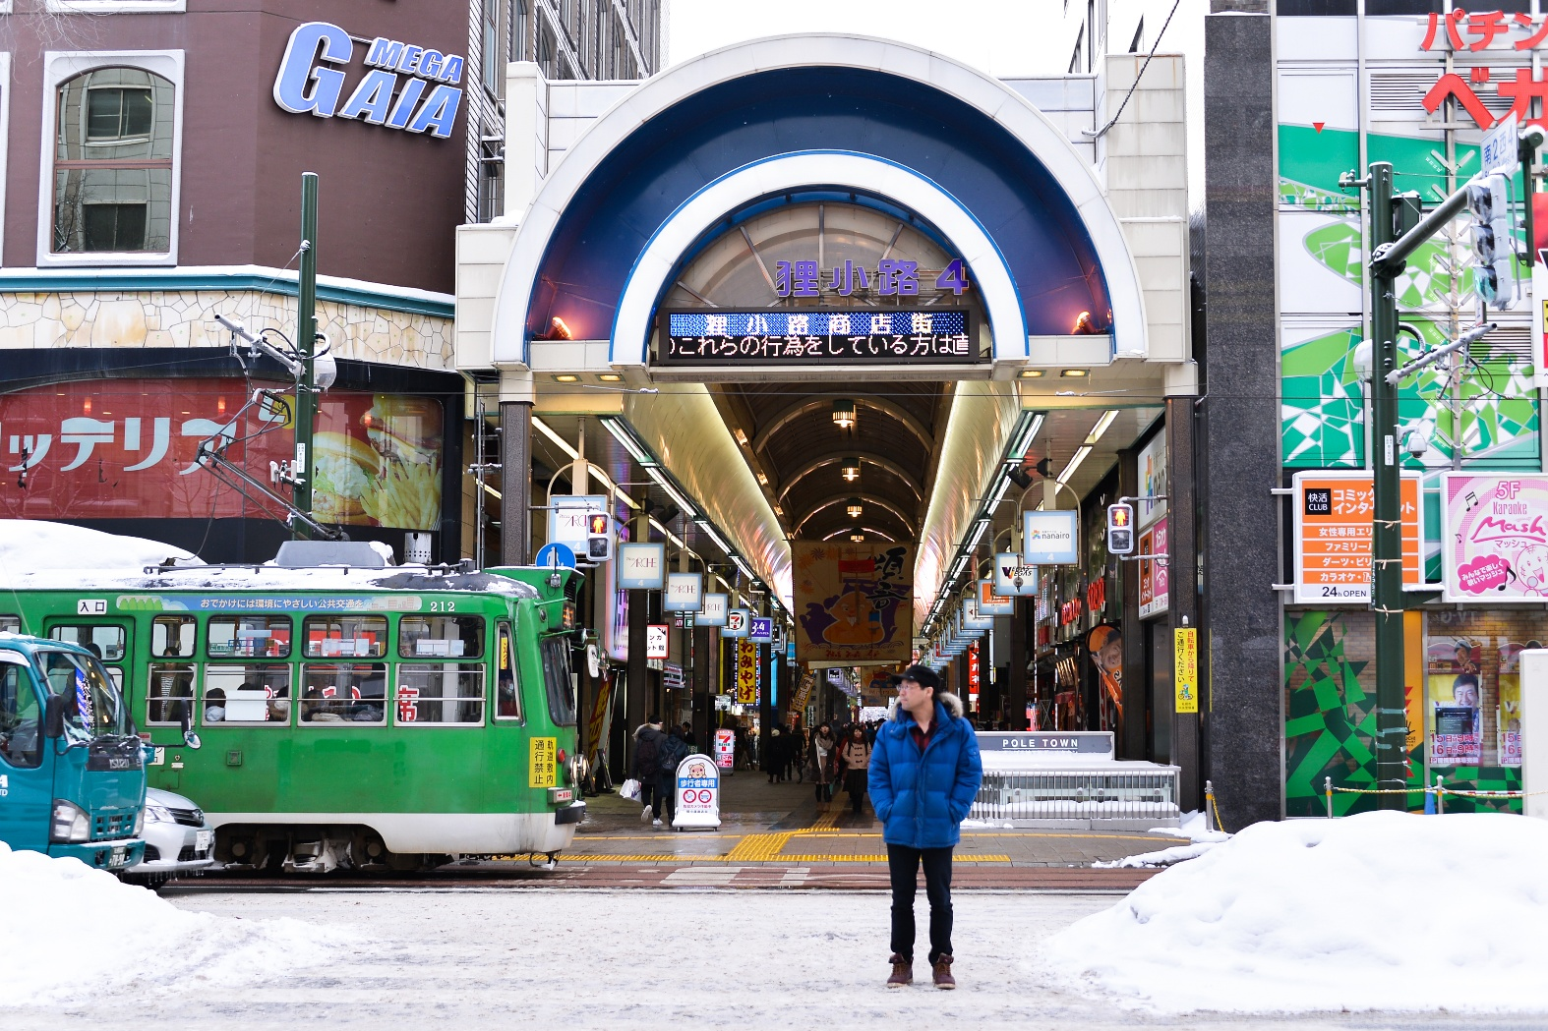
อิสระให้ท่านเดินชมบริเวณรอบๆ ถนนสายท่องเที่ยวชื่อดัง ถนนซาไกมาจิ เต็มไปด้วยอาคารสไตล์ยุโรป ร้านขายเครื่องแก้ว ร้านของฝาก ร้านขนม และคาเฟ่มากมาย เหมาะสำหรับการเดินเล่น ช้อปปิ้ง และสัมผัสบรรยากาศเมืองเก่าสุดคลาสสิกของฮอกไกโดร้านที่ไม่ควรพลาด คาเฟ่ LeTAO คาเฟ่และร้านขนมชื่อดังระดับตำนานของฮอกไกโด เจ้าของเมนู Double Fromage Cheesecake ที่ได้รับความนิยมจากนักท่องเที่ยวทั่วโลก ภายในมีทั้งเค้ก ชีสเค้ก ไอศกรีม และเครื่องดื่มให้เลือกมากมาย จากนั้นเดินทางกลับเมือง ซัปโปโร (ใช้เวลาเดินทางประมาณ 1 ชั่วโมง ขึ้นอยู่กับสภาพถนน และ ปริมาณหิมะ) อิสระให้ท่านช้อปปิ้งตามอัธยาศัย ถนนทานุกิโคจิ ตั้งอยู่ใจกลางเมืองซัปโปโร โดยมีความยาวกว่า 1 กิโลเมตร ครอบคลุมตั้งแต่บล็อก 1 ถึงบล็อก 7 ภายในเป็นอาเขตมีหลังคาคลุมตลอดเส้นทาง ทำให้สามารถเดินช้อปปิ้งได้อย่างสะดวกแม้ในวันที่มีหิมะตกหรือสภาพอากาศหนาวเย็น รวบรวมร้านค้ากว่า 200 ร้าน ทั้งร้านขายยา เครื่องสำอาง เสื้อผ้า ร้านอาหาร คาเฟ่ และร้านจำหน่ายของฝากจากฮอกไกโด ให้ท่านได้เลือกซื้อสินค้าตามอัธยาศัยท่ามกลางบรรยากาศคึกคักของเมืองซัปโปโร
🍽 ค่ำ อิสระอาหารค่ำตามอัธยาศัย
🏨ที่พัก QUINTESSA SAPPORO SUSUKINO ระดับ 3 ดาว หรือเทียบเท่า
DAY 6 สนามบินชิโตเสะ สนามบินดอนเมือง กรุงเทพฯ

🍽 เช้า บริการอาหารเช้า ณ ห้องอาหารของโรงแรม
หลังจากรับประทานอาหารเช้าเรียบร้อยแล้ว นำท่านเดินทางสู่สนามบินชิโตเสะ เพื่อเดินทางกลับกรุงเทพฯ
11.55 น. ออกเดินทางกลับประเทศไทยโดย สายการบินแอร์เอเชียเอ็กซ์ เที่ยวบินที่ XJ621
(ไม่มีอาหารและเครื่องดื่มบริการบนเครื่อง)
18.05 น. เดินทางถึง สนามบินดอนเมือง ประเทศไทย โดยสวัสดิภาพ
